-CÓDIGO: DTMX069 -DESTINO: CANCÚN -TIPO DE PROGRAMA: LANDTOUR CON BOLETO
-AEROLINEA: COPA AIRLINES -VIGENCIA: SUJETO A DISPONIBILIDAD - FECHA MAX RETORNO: HASTA 23 DICIEMBRE 2018

PUNTOS POR PASAJERO: - ACTUALIZADO: 17 AGOSTO 2018
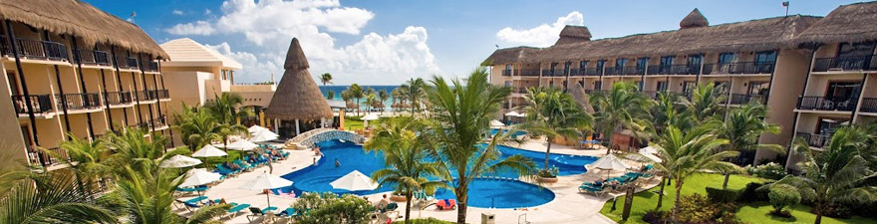

CATALONIA RIVIERA MAYA RESORT & SPA
4 DÍAS / 3 NOCHES

INCLUYE:

- Boleto aéreo GYE o UIO – CUN – GYE o UIO vía COPA AIRLINES (reservas en clase S sujetos a disponibilidad en sistema y a cambios sin previo aviso, aun manteniendo misma clase tarifaria).
- Traslados aeropuerto - hotel – aeropuerto en CUN en servicio regular compartido.
- 03 (TRES) noches de alojamiento en hotel seleccionado de CATALONIA HOTELS & RESORTS.
- SISTEMA ALL INCUSIVE.
- Desayunos, almuerzos, cenas y bebidas ilimitadas.
- Deportes acuáticos no motorizados.
- Pista de tennis, futbol, ping pong, tiro al arco y bicicletas.
- Gimnasio y cancha multiusos.
- El hotel acoge espectáculos en directo, concursos y actuaciones de forma regular.
- Propinas.
- Impuestos hoteleros.
- IVA mayorista y de agencias.

NO INCLUYE:

- Suplemento USD25 salidas desde UIO.
- Suplemento 1 pasajero viajando solo (consultar).
- Gastos de índole personal.
- Otros servicios no especificados dentro del programa.

PRECIOS REGULARES POR PERSONA DESDE

HOTEL | VIGENCIA | TPL | DBL | SGL | CHD
- CATALONIA RIVIERA MAYA RESORT  - & SPA 4* - HAB GARDEN VIEW | 1 JUL – 31 AGO | 925 | 977 | 1159 | 795
 | DESC PAGOS EN EFECTIVO | 869 | 919 | 1089 | 747
 | 1 SEP – 31 OCT | 850 | 893 | 1031 | 752
 | DESC PAGOS EN EFECTIVO | 799 | 839 | 969 | 707
 | 1 NOV – 23 DIC | 867 | 914 | 1063 | 765
 | DESC PAGOS EN EFECTIVO | 815 | 859 | 999 | 719

POLÍTICAS DE CANCELACIÓN:
- Toda reserva anulada sufrirá PENALIDAD de acuerdo a las políticas de nuestros proveedores en destino.
- Reservas no garantizan precio estipulado en el programa, el cual solo se confirma una vez pagada su totalidad.
- Reservas que entran en NOSHOW no están sujetas a reembolso.

POLÍTICAS DE PAGO:
- 70% de abono para garantizar reservas.
- Se requiere PAGO TOTAL inmediato en caso que la solicitud de reserva sea próxima a la fecha de viaje.
- Vouchers de servicios se despacharán únicamente cuando la reservación se encuentre pagada en su totalidad.
- Valores en TC son para pagos corrientes, favor consultar diferido con y sin intereses.

NOTAS IMPORTANTES:

- Comisión 10% descontando USD570 (aprox) salidas desde GYE / USD600 (aprox) salidas desde UIO y 2.4% IVA mayorista.
- Tarifas sujetas a cambios sin previo aviso. Reconfirmar valores a pagar al momento de solicitar reserva, ya que tasas e impuestos pueden variar por políticas de los proveedores.
- Hoteles sujetos a disponibilidad.
- Ocupación máxima 2 adultos/2 menores ó 3 adultos/1 menor.
- Niños hasta los 6 años tienen alojamiento GRATIS compartiendo cama con 2 adultos.
- Bono USD10 por pasajero.

HOTELES
- Precios no aplican para fechas de congresos, feriados y/o eventos especiales.
- Horarios de check-in después de las 15h00 y check-out antes de las 12h00.

